**สรุปผลการประเมินโครงการ**

**Virtual Visiting Professor**

ตอนที่ 1 ข้อมูลทั่วไปของผู้เข้าร่วม

โครงการนี้มีจำนวนผู้เข้าร่วมทั้งหมด 23 คน แบ่งเป็นเพศหญิง 73.9% และเพศชาย 26.1% เป็น

อาจารย์ (39.1%) นักศึกษา (47.8%) บุคลากรอื่นๆ (8.7%) และนักวิจัย (4.3%) ผลการประเมินพบว่าผู้เข้าร่วม

มีตำแหน่งเป็นผู้ช่วยศาสตราจารย์ (20%) รองศาสตราจารย์ (20%) และผู้ช่วยศาสตราจารย์ (60%) นอกจากนี้ พบว่า ผู้เข้าร่วมส่วนใหญ่มีช่วงอายุระหว่าง 18-23 ปี (26.1%) และ 36-40 ปี (21.7%) และมีวุฒิการศึกษาตั้งแต่ระดับปริญญาเอกจนถึงระดับปริญญาตรี คิดเป็น 26.1% 30.4% และ 43.5% ตามลำดับ

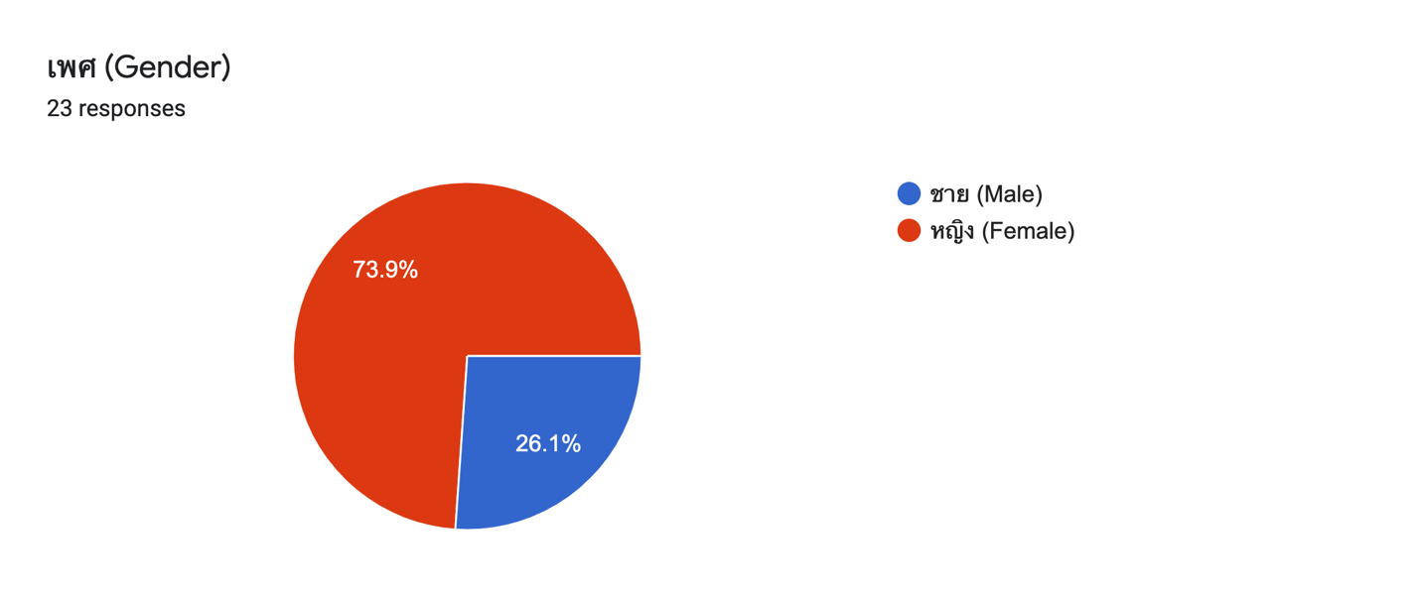

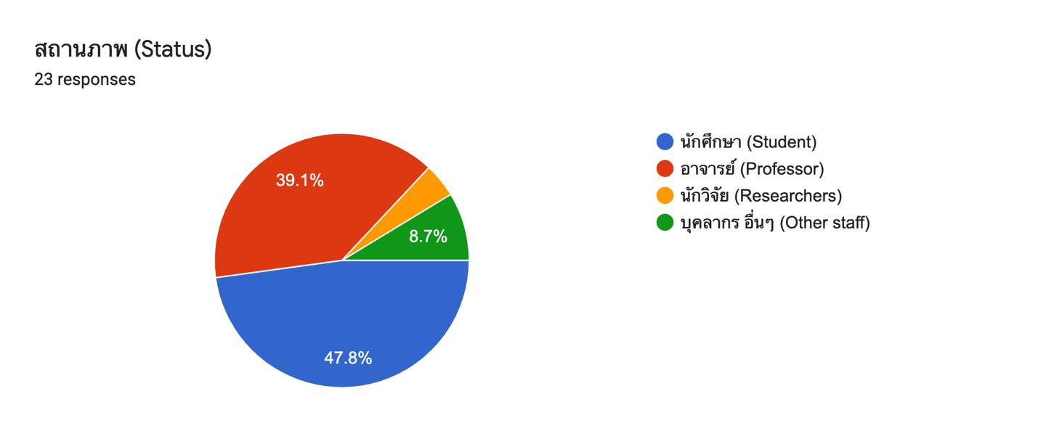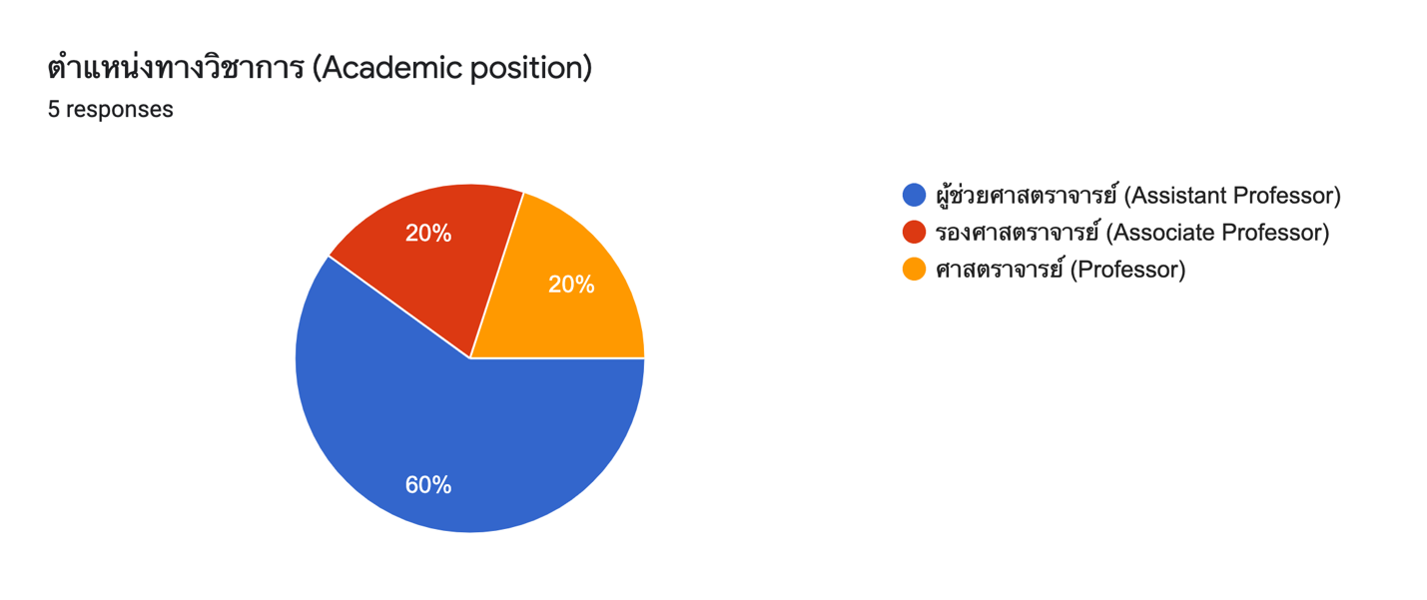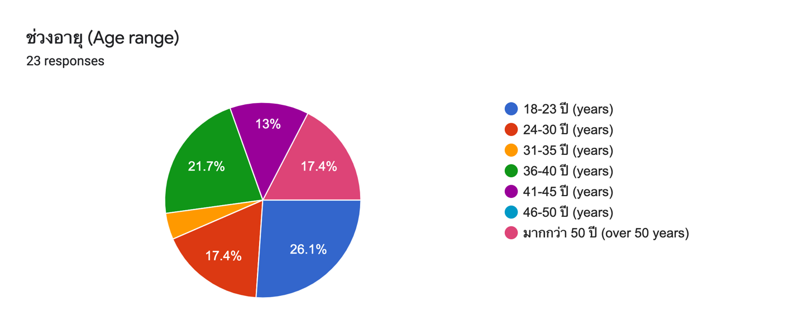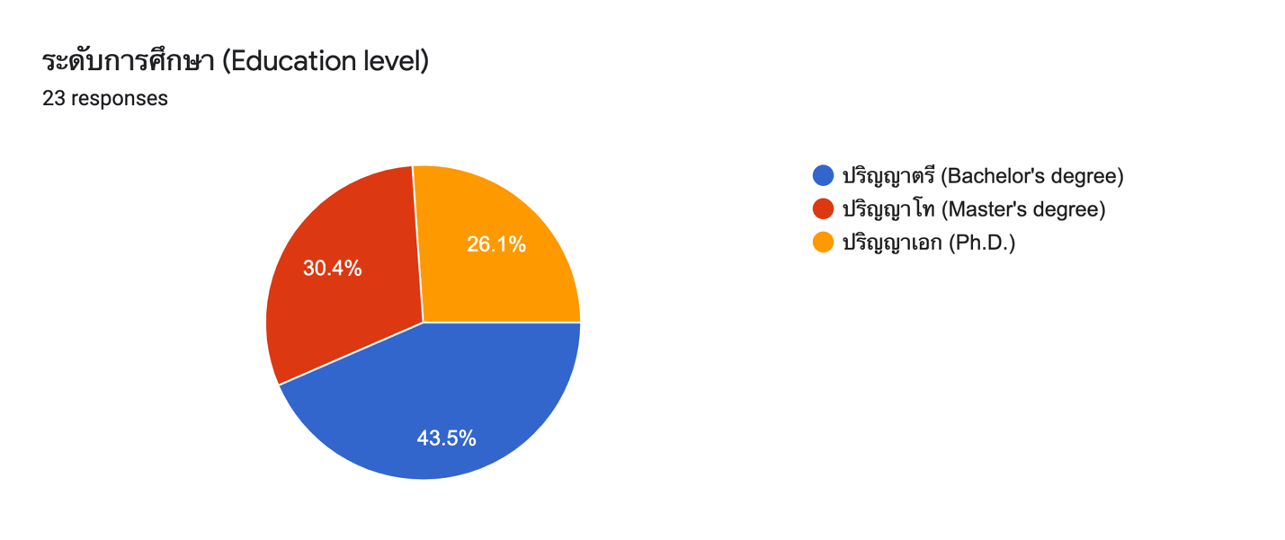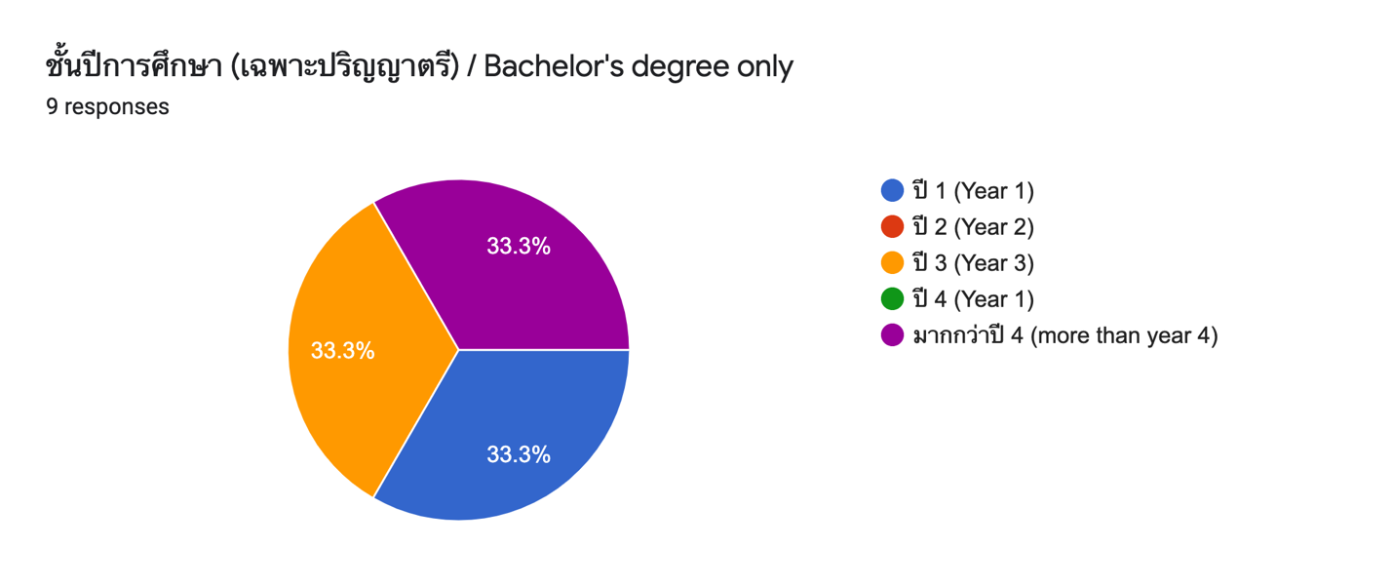

ตอนที่ 2 ผลสรุปการประเมินความพึงพอใจ

ผลการประเมินความพึงพอใจของผู้เข้าร่วมอยู่ในระดับดีมากในทุก ๆ ด้าน (ดูตารางประกอบ) โดยผู้เข้าร่วมมีข้อเสนอแนะว่าควรให้มีกิจกรรมลักษณะนี้อีกต่อไปเพื่อพัฒนาการเรียนการสอนภาษาอังกฤษ

|  |  |
| --- | --- |
| **ด้าน** | **ค่าเฉลี่ยความพึงพอใจ (5)** |
| 1. ความรู้ ความสามารถของวิทยากร/ อาจารย์ | 4.83 |
| 2. ความเป็นนานาชาติของวิทยากร/ อาจารย์ | 4.83 |
| 3. ความน่าสนใจ ความทันสมัย และความเป็นนานาชาติของกิจกรรมที่จัด | 4.69 |
| 4. กิจกรรมส่งเสริมสมรรถนะความเป็นนานาชาติให้แก่ท่าน | 4.69 |
| 5. กิจกรรมส่งเสริมภาพลักษณ์ความเป็นนานาชาติของมหาวิทยาลัย | 4.78 |
| 6. ความรู้ทางวิชาการที่ได้รับจากการเข้าร่วมกิจกรรม | 4.61 |
| 7. ทักษะอื่น (นอกเหนือจากความรู้ทางวิชาการ) ที่รับจากการเข้าร่วมกิจกรรม | 4.50 |
| 8. ความเหมาะสมของสถานที่การจัดกิจกรรม | 4.72 |
| 9. ความเหมาะสมของเวลาทในการจัดกิจกรรม | 4.61 |
| 10. ความพึงพอใจต่อกิจกรรมในภาพรวม | 4.78 |

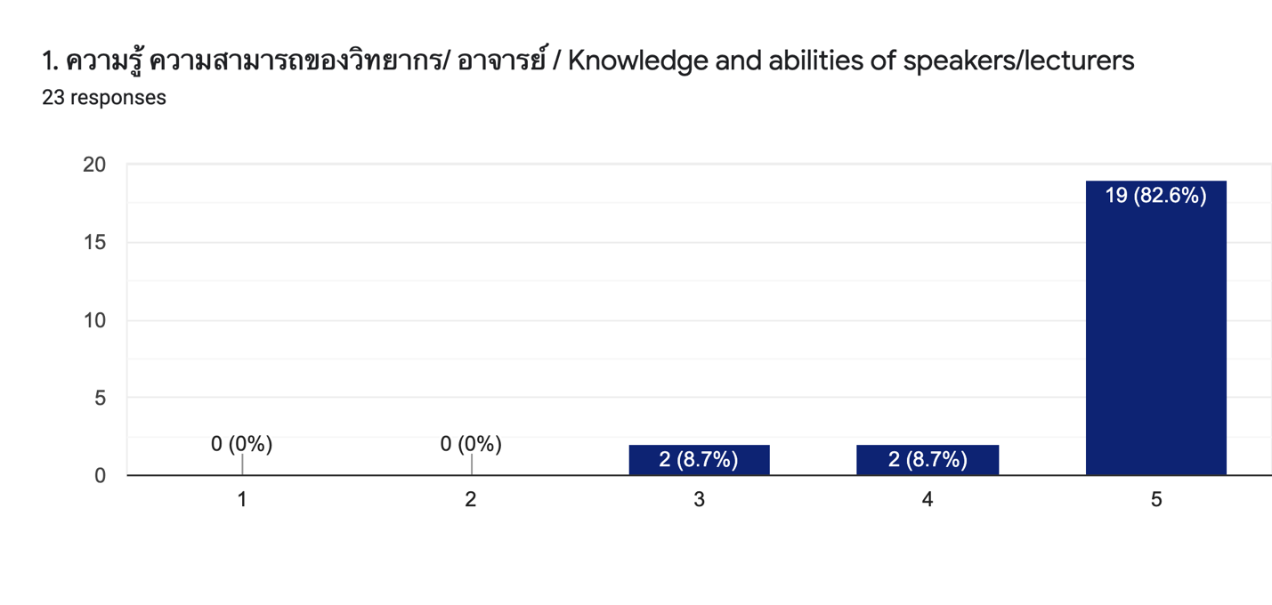

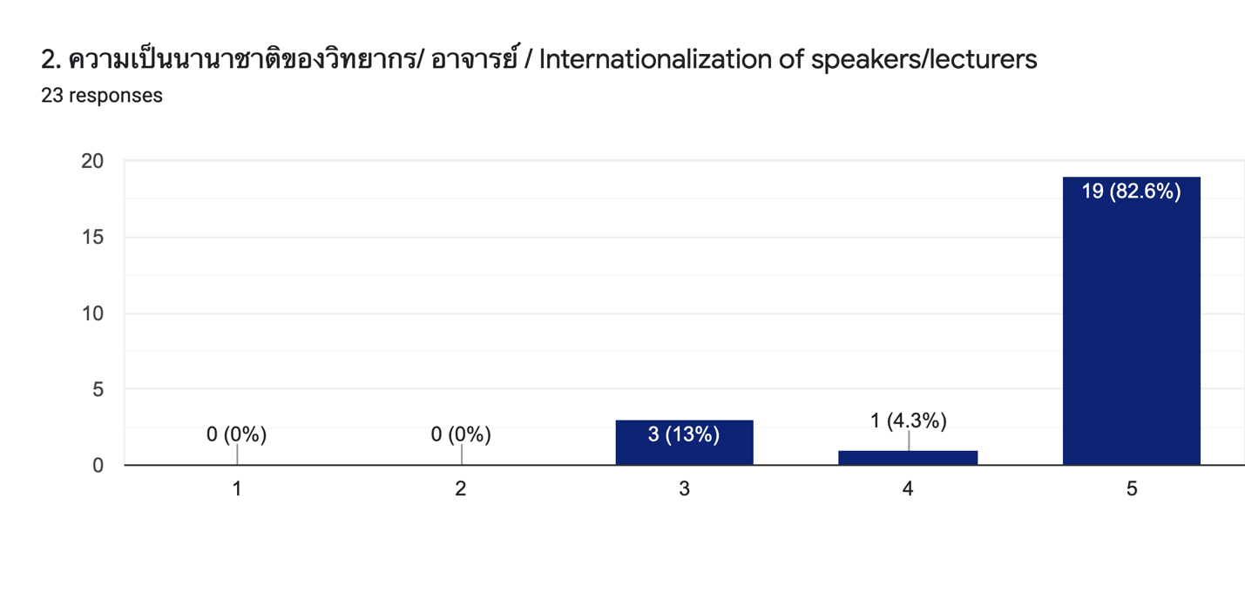

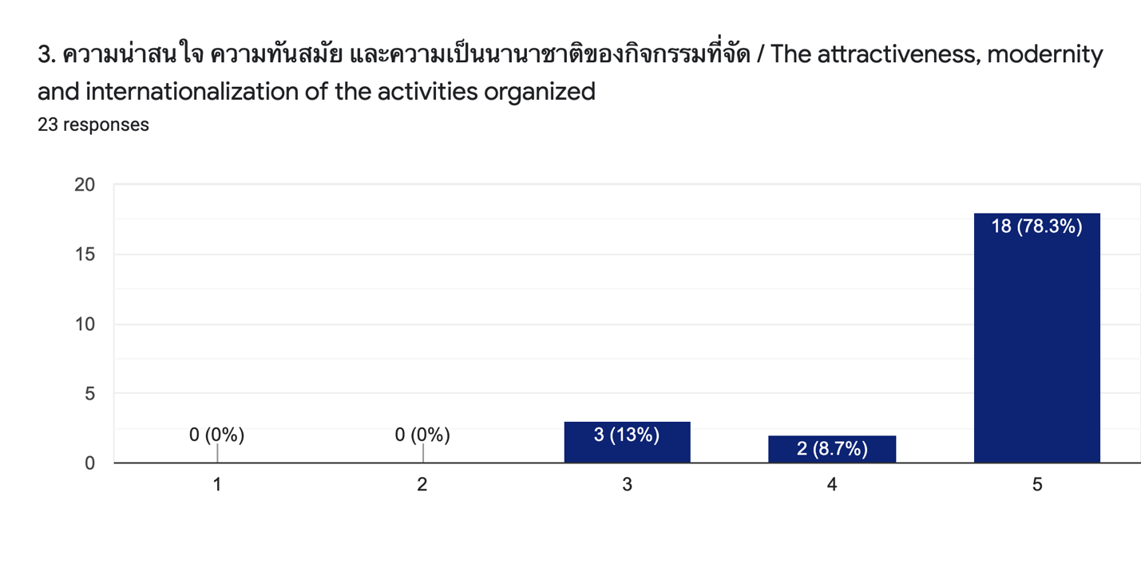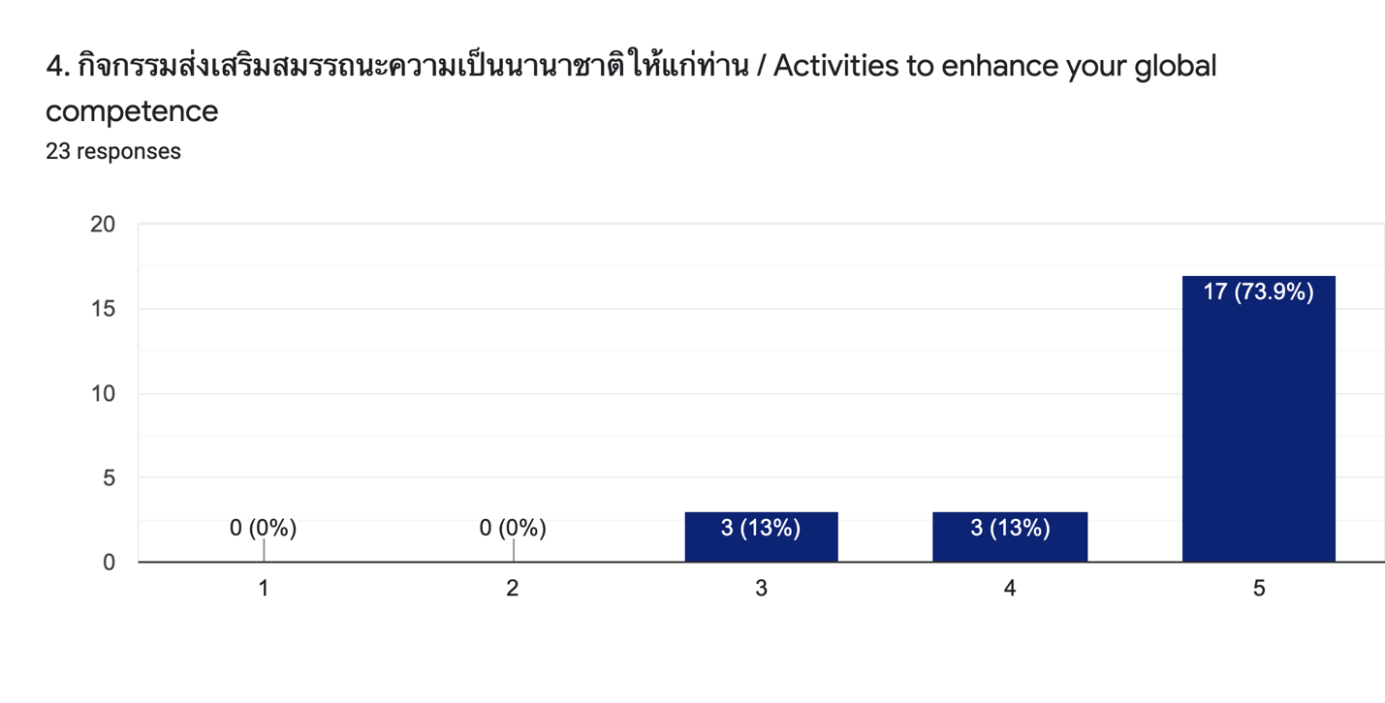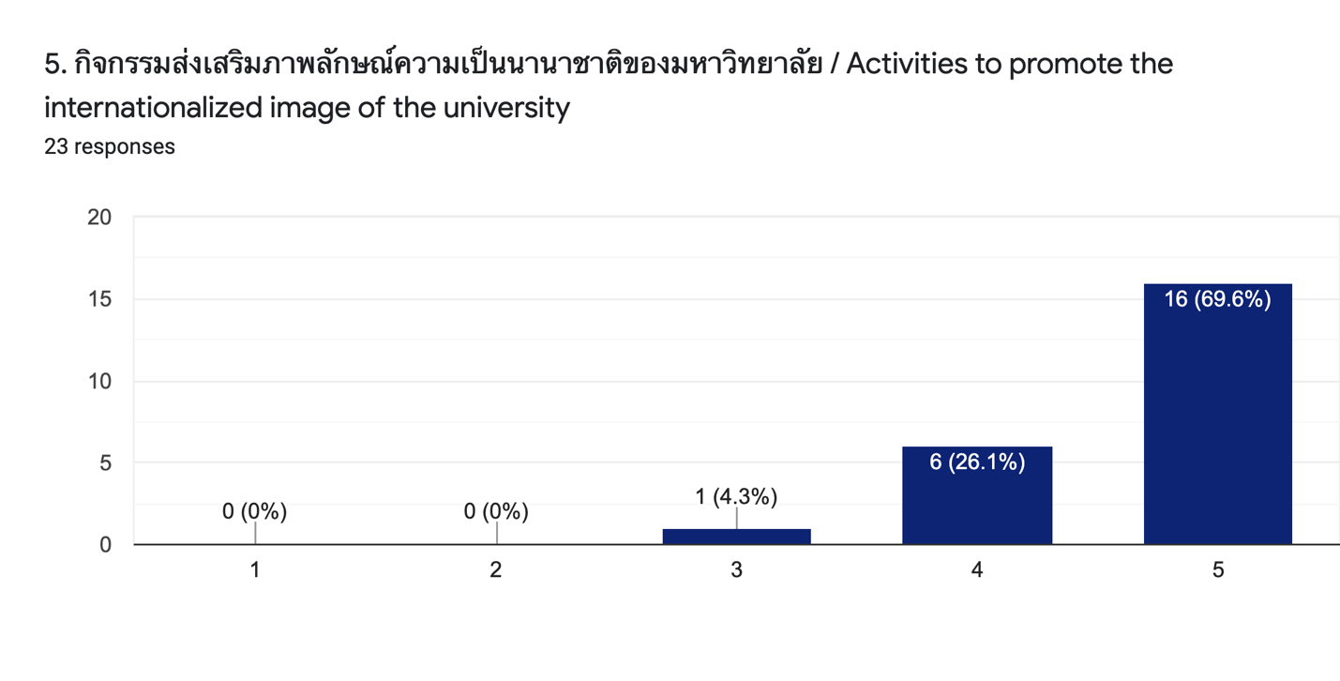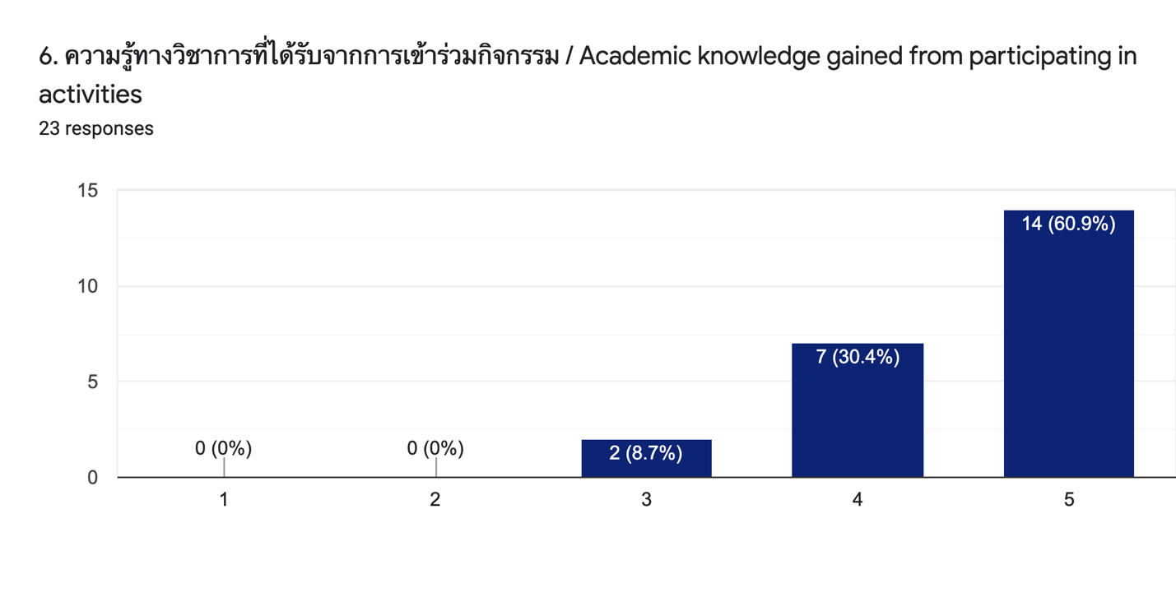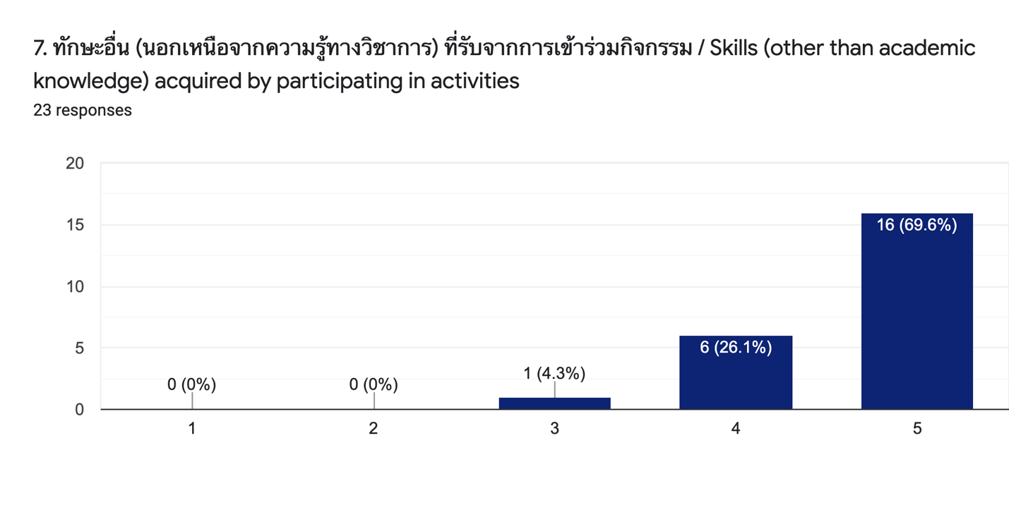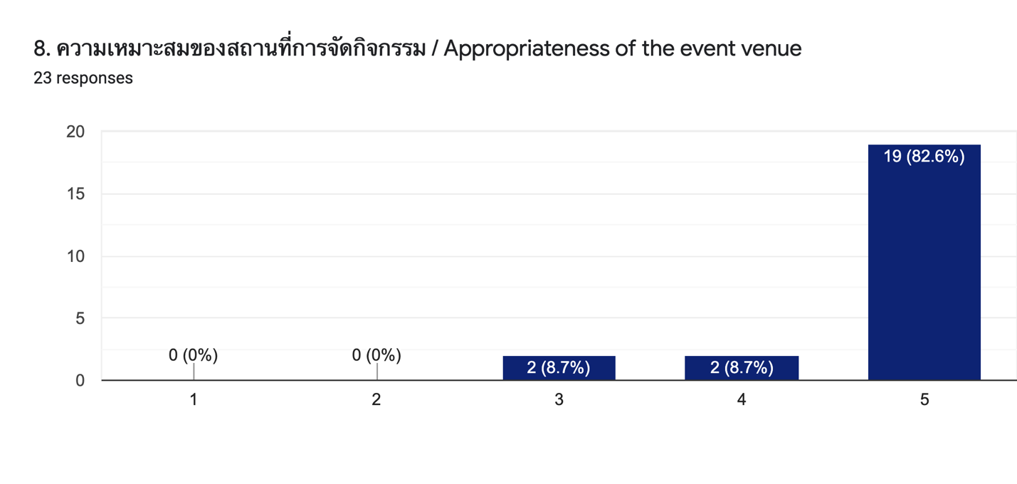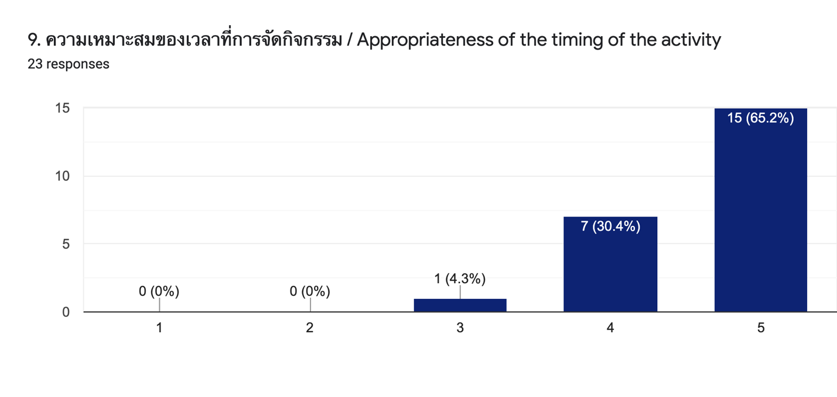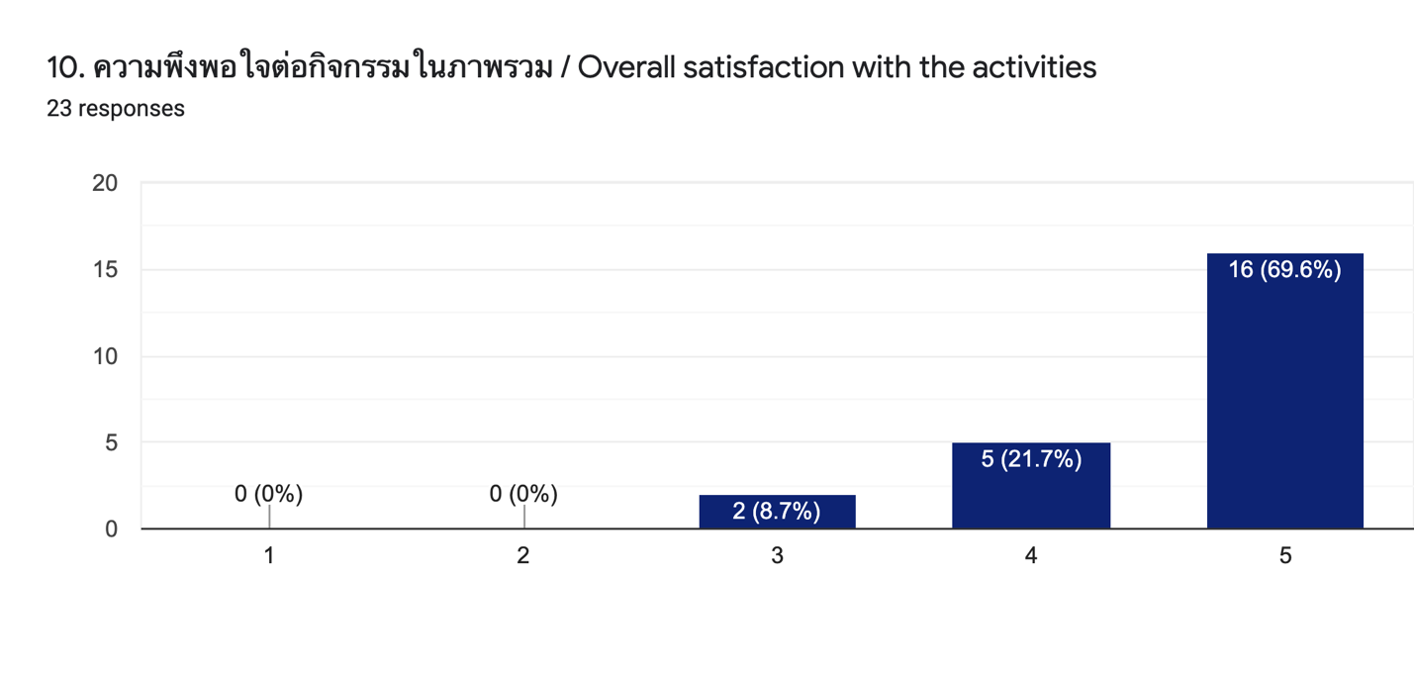

ตอนที่ 3 ผลการประเมินการพัฒนาสมรรถนะความเป็นนานาชาติ

ผลการประเมินพบว่า ผู้เข้าร่วมส่วนใหญ่คิดว่าตนเองมีสมรรถนะความเป็นนานาชาติอยู่ในระดับสูง ส่วนใหญ่สามารถสื่อสารได้มากกว่า 1 ภาษา และชอบติดตามข่าวสารของต่างประเทศอยู่ตลอดเวลา นอกจากนี้ ผลประเมินยังพบว่า ผู้เข้าร่วมส่วนใหญ่ ไม่มีความรู้สึกอึดอัดเมื่อต้องปฏิสัมพันธ์กับบุคคลที่มีการแสดงออกทางวัฒนธรรมแตกต่างไปจากตนเองและมีความสามารถในการตอบสนองต่อบุคคลที่แสดงออกทางวัฒนธรรมแตกต่างไปจากตนเองได้อย่างเหมาะสม โดยวิธีการในปัจจุบันที่ผู้เข้าร่วมใช้เป็นประจำ 5 ลำดับแรกในการพัฒนาศักยภาพความเป็นนานาชาติของตนเองประกอบด้วย 1. ช่อง Youtube / Influencer 2. ดูหนังและฟังเพลงต่างประเทศ 3. ศึกษาด้วยตัวเองผ่านตำราหรือหนังสือ 4. งานกิจกรรมทางวัฒนธรรม และ 5. เดินทางท่องเที่ยวในต่างประเทศ และหลังจากการเข้าร่วมกิจกรรมผู้เข้าร่วมส่วนใหญ่มีความเห็นว่าสมรรถนะความเป็นนานาชาติของตนเพิ่มขึ้นเป็นอย่างมาก และต้องการให้มหาวิทยาลัยส่งเสริมสมรรถนะความเป็นนานาชาติผ่านกิจกรรมรูปแบบต่าง ๆ เช่น การเชิญวิทยากรจากภายนอกมาให้ความรู้ การจัดกิจกรรมทางวัฒนาธรรมนานาชาติภายในมหาวิทยาลัย และการสอดแทรกกิจกรรมหรือความรู้ด้านนานาชาติในรายวิชาที่ลงทะเบียนเรียน เป็นต้น (ดูตารางและกราฟด้านล่างประกอบ)

|  |  |
| --- | --- |
| **ด้าน** | **ค่าเฉลี่ย (5)** |
| 8. หลังเข้าร่วมกิจกรรม ท่านคิดว่าสมรรถนะความเป็นนานาชาติของท่านได้รับการพัฒนาขึ้นจากเดิม | 4.31 |
| 9. หลังเข้าร่วมกิจกรรม ท่านเกิดเจตคติที่ดีต่อการเพิ่มศักยภาพความเป็นนานาชาติให้แก่ตนเอง | 4.53 |
| 10. หลังเข้าร่วมกิจกรรม ท่านคิดว่ากิจกรรมที่ท่านได้เข้าร่วมมีผลต่อการพัฒนาสมรรถนะความเป็นนานาชาติของท่าน | 4.42 |
| 11. หลังเข้าร่วมกิจกรรม ท่านมีความประสงค์จะพัฒนาศักยภาพความเป็นนานาชาติอย่างต่อเนื่องโดยการเข้าร่วมกิจกรรมอื่นๆที่จัดโดยมหาวิทยาลัย | 4.58 |
| 12. หลังเข้าร่วมกิจกรรม ท่านมีความประสงค์จะพัฒนาศักยภาพความเป็นนานาชาติอย่างต่อเนื่องด้วยตนเองโดยใช้ช่องทางอื่น นอกเหนือจากการเข้าร่วมกิจกรรมที่จัดโดยมหาวิทยาลัย | 4.64 |
| 13. หลังเข้าร่วมกิจกรรมท่านคิดว่าการพัฒนาสมรรถนะความเป็นนานาชาติจำเป็นต่อทุกคนในมหาวิทยาลัย | 4.69 |

